**Lab 5 – Assigments**

**Họ và tên: Phạm Long Khánh**

**MSSV: 20225640**

**Asignment 1:**

.data

message: .asciiz "Xin chao"

.text

addi $v0, $0, 4 # service 4 is print string

la $a0, message # load the address of message to $a0

syscall # execute

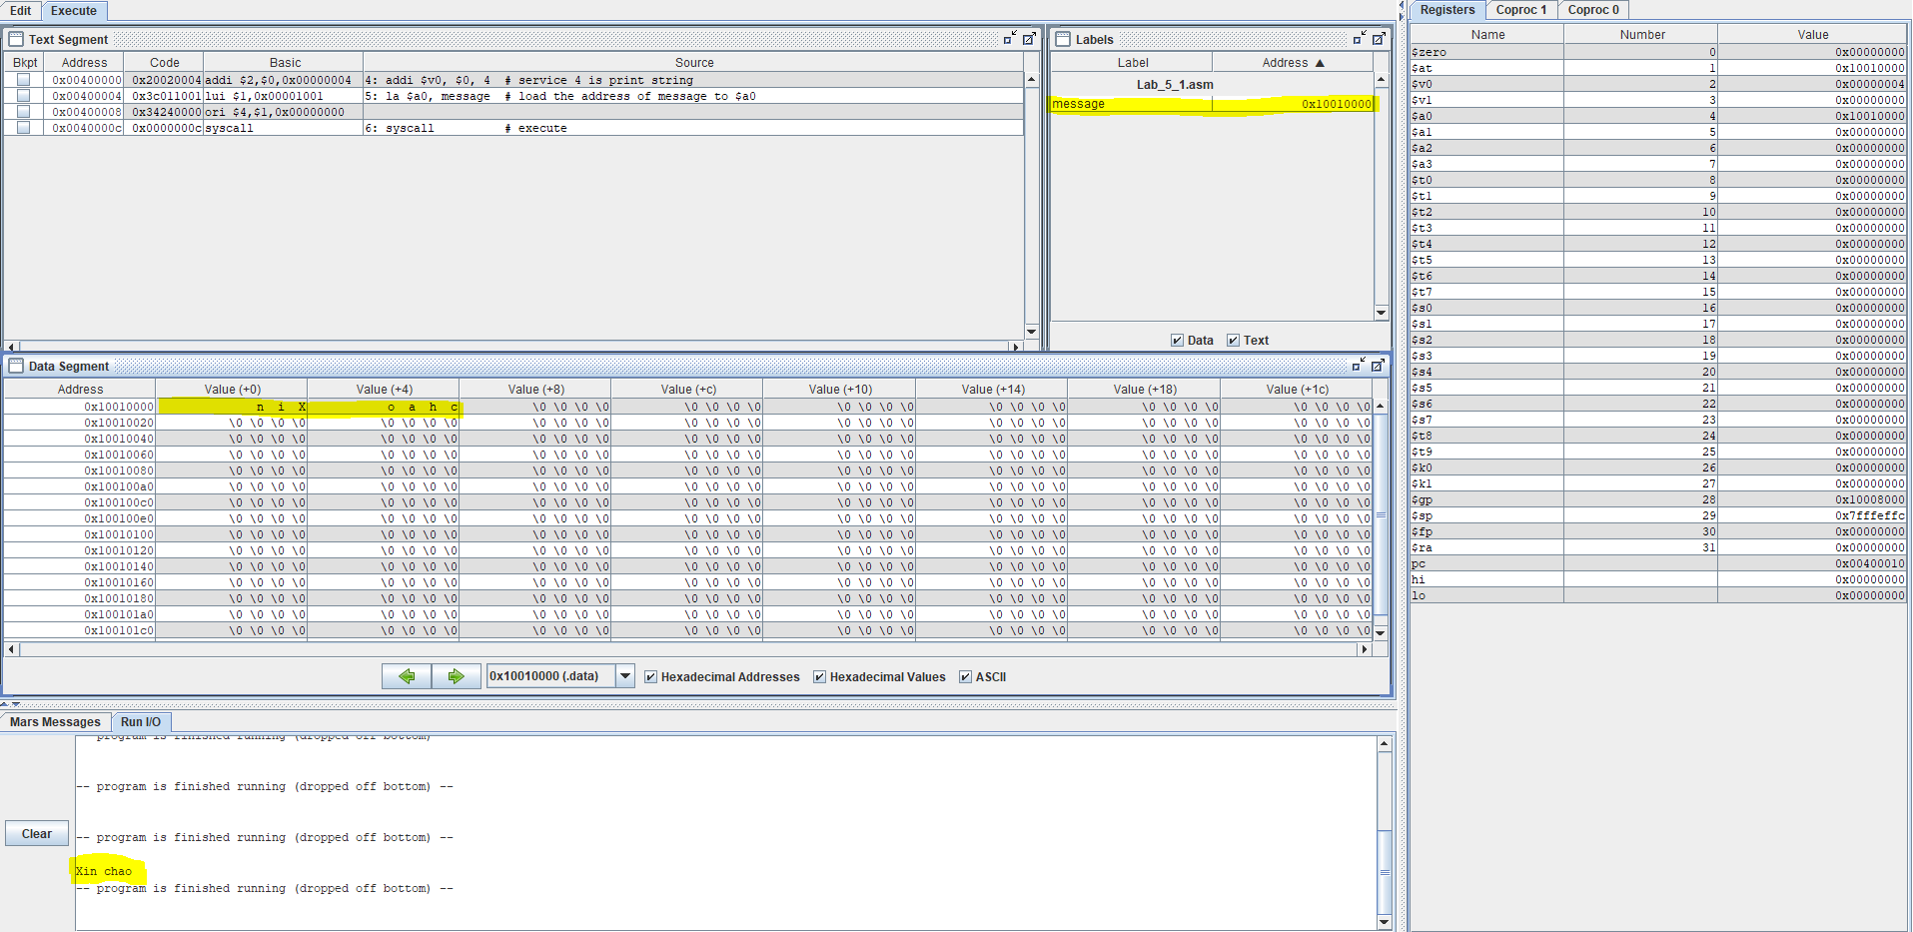

Xâu “Xin chao” được in ra console như hình trên.

Xâu được lưu trữ trong bộ nhớ theo kiểu little – endian.

**Asignment 2:**

.data

f1: .asciiz "The sum of "

f2: .asciiz " and "

f3: .asciiz " is "

.text

start:

addi $s0, $0, 5 # s0 = 5

addi $s1, $0, 10 # s1 = 10

li $v0, 4 # print "The sum of "

la $a0, f1

syscall

li $v0, 1 # print s0

add $a0, $0, $s0

syscall

li $v0, 4 # print " and "

la $a0, f2

syscall

li $v0, 1 # print s1

add $a0, $0, $s1

syscall

li $v0, 4 # print " is "

la $a0, f3

syscall

add $t0, $s0, $s1 # t0 = s0 + s1

li $v0, 1 # print t0

add $a0, $0, $t0

syscall

# Result: "The sum of (s0) and (s1) is (t0)"

Ta chia xâu cần in ra màn hình ra thành 6 phần nhỏ được đề cập ở trên.

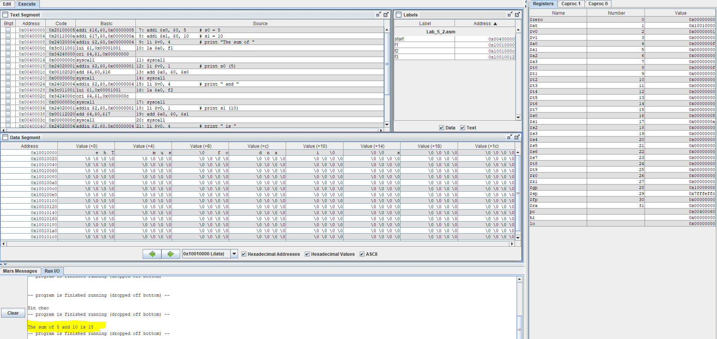

Kết quả chương trình được thể hiện ở console như trên.

**Asignment 3:**

.data

x: .space 100 # destination string x, empty

y: .space 100 # source string y

message: .asciiz "Nhap xau y:"

.text

addi $v0, $0, 54

la $a0, message # load address of message

la $a1, y # load the address of y to a1

addi $a2, $0, 100 # maximum number of characters to read in a2

syscall

la $s0, x # load the address of x to s0

la $s1, y # load the address of y to s1

strcpy:

add $t0, $0, $0 # t0 = i = 0

L1:

add $t1, $s1, $t0 # t1 -> address of y[i]

lb $t1, 0($t1) # t1 = y[i]

add $t2, $s0, $t0 # t2 -> address of x[i]

sb $t1, 0($t2) # x[i] = y[i]

beq $t1, $0, end_strcpy

addi $t0, $t0, 1 # i = i + 1

j L1

end_strcpy:

Nhập xâu y: “Hello”.

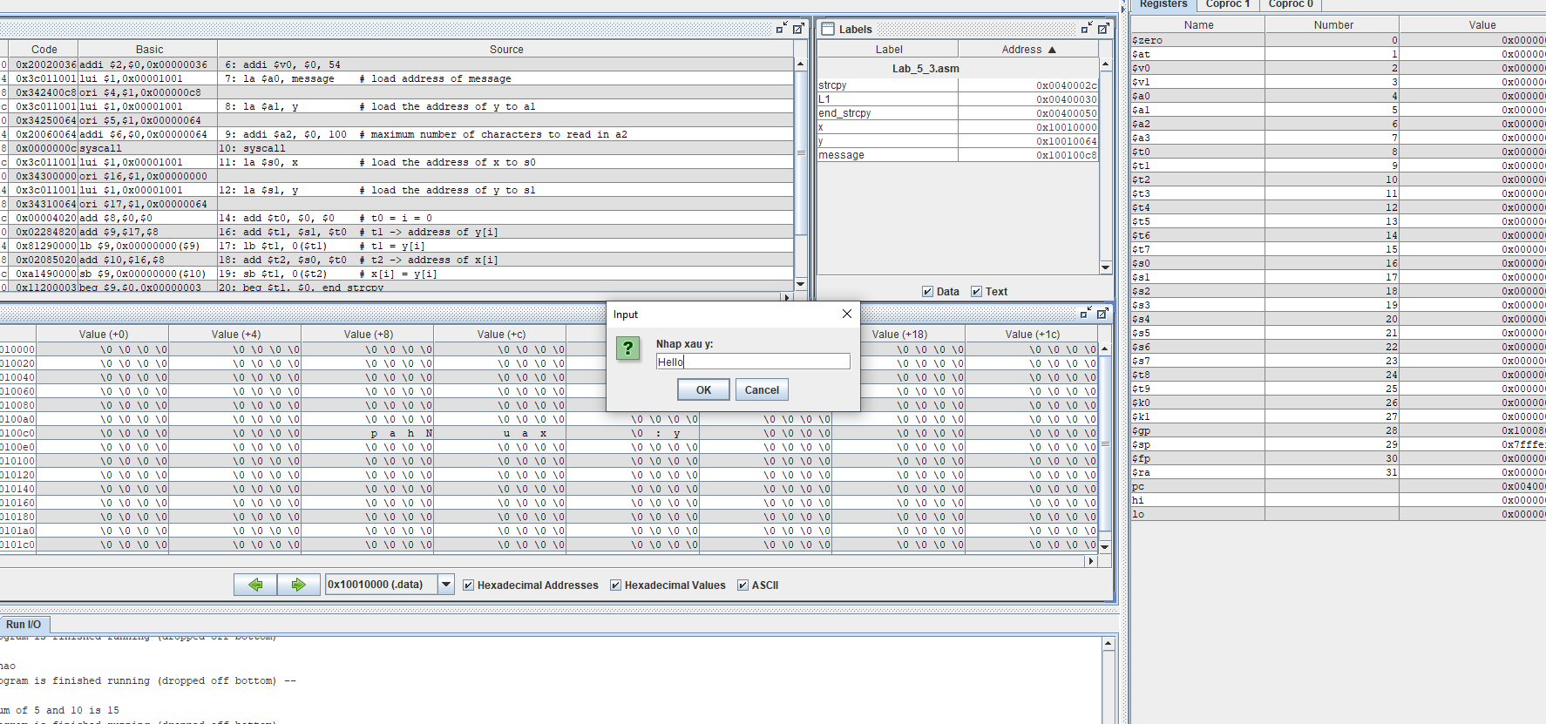

Kết quả của strcpy được thể hiện ở trên (xâu x giống hệt xâu y)

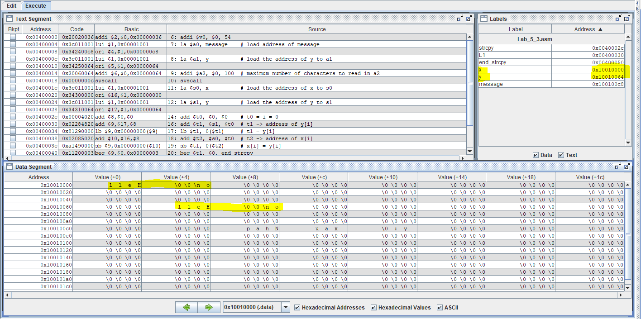

**Asignment 4:**

.data

string_input: .space 100

message1: .asciiz "Enter string:"

message2: .asciiz "Lenght of string:"

.text

li $v0, 54 # Get string with a message dialog

la $a0, message1

la $a1, string_input

addi $a2, $0, 100

syscall

la $s0, string_input # address of string in s0

add $t0, $0, $0 # i = 0

L1:

add $t1, $t0, $s0 # address of string[i] in t1

lb $t1, 0($t1) # t1 = string[i]

beq $t1, $0, end_get_lenght # Is null char ?

addi $t0, $t0, 1 # i = i + 1

j L1

end_get_lenght:

# length of string in t0

li $v0, 56 # show lenght of string to a message dialog

la $a0, message2

addi $a1, $t0, -1 # skip '\n' at the end of string

syscall

Nhập vào xâu “Hello World”.

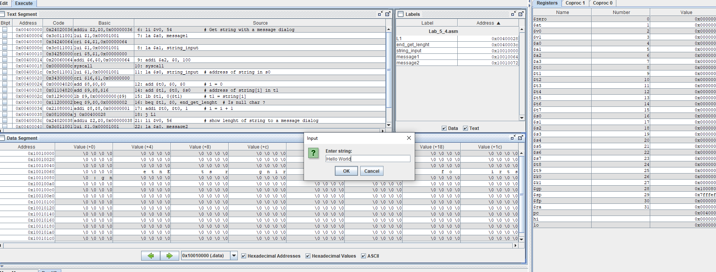

Kết quả độ dài xâu xuất hiện trên màn hình: 11 ( Đúng).

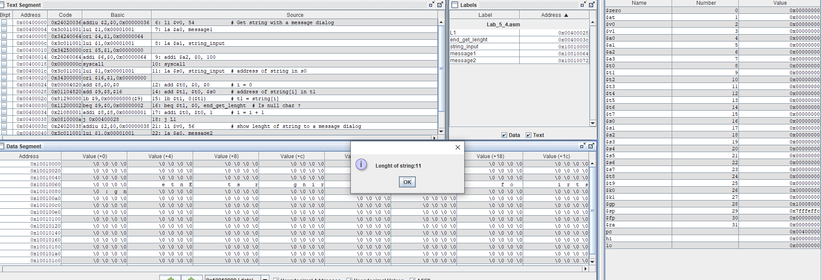

**Asignment 5:**

.data

string_input: .space 100

message1: .asciiz "Enter an string:"

message2: .asciiz "Lenght of string:"

.text

start:

li $v0, 8 # Get string

la $a0, string_input

addi $a1, $0, 21

syscall # execute

la $s0, string_input # address of string in s0

add $t0, $0, $0 # i = 0

L1:

add $t1, $t0, $s0 # address of string[i] in t1

lb $t1, 0($t1) # t1 = string[i]

beq $t1, $0, end_get_lenght # Is null char ?

addi $t0, $t0, 1 # i = i + 1

j L1

end_get_lenght:

# length of string in t0

add $t0, $t0, -1 # t0 = lenght - 1, i = i - 1 (do this to skip '\n' in string)

addi $t4, $0, -1 # t4 = -1

# Print string with reverse order

L2: beq $t0, $t4, end_print # Is i >= 0

add $t5, $t0, $s0 # address of string[i] in t5

li $v0, 11 # serveice 11 is print character

lb $a0, 0($t5) # load string[i] to a0

syscall # execute

addi $t0, $t0, -1 # i = i - 1

j L2

end_print:

end:

Nhập vào xâu “Hello World”.

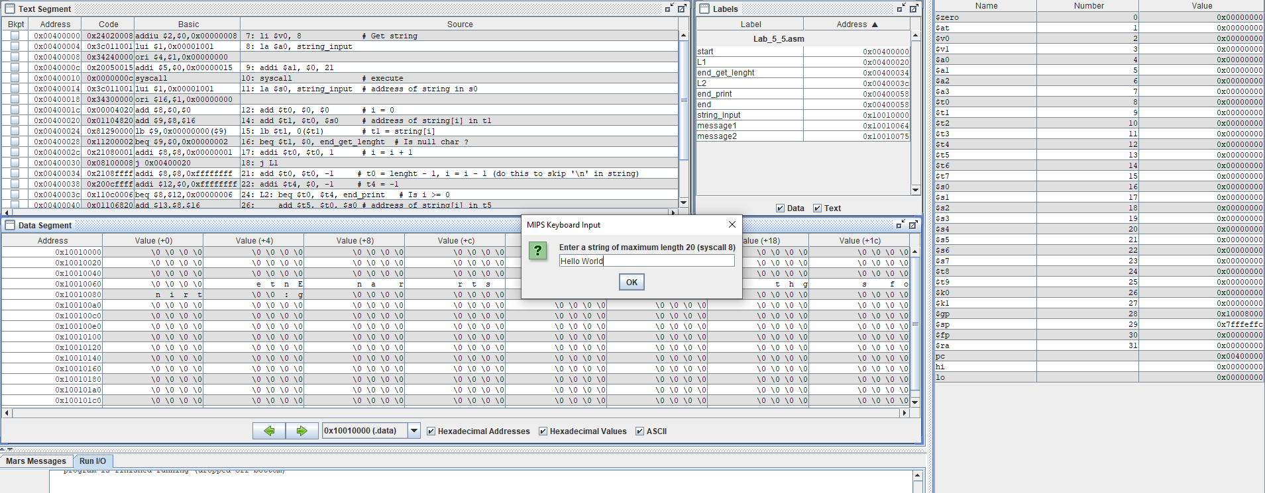

Kết quả xâu ngược được in ra console:

